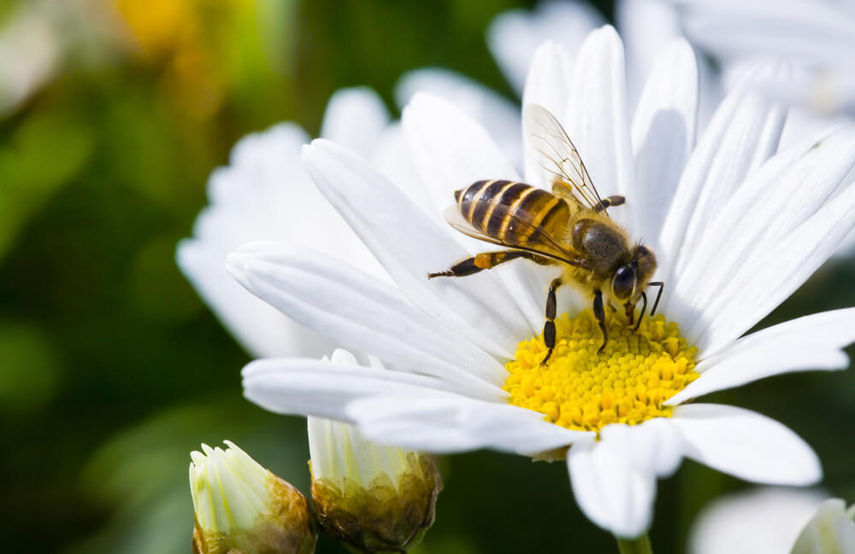

DAN, DATUM | ZAJTRK | MALICA | KOSILO
ponedeljek, 3. 5. 2021 | Polbeli kruh (alergeni: gluten-pšenična moka), kisla smetana (alergeni: mleko-laktoza), med, planinski čaj | Marmeladni rogljički (alergeni: gluten-pšenična moka, jajce, laktoza), sadni čaj, jabolko | Zelenjavna juha z ješprenovo kašo in lečo (alergeni: gluten-pšenična moka), carski praženec (alergeni: gluten-pšenična moka, laktoza, jajce), kompot
torek, 4. 5. 2021 | Makovka (alergeni: gluten-pšenična moka, mleko-laktoza), kakav (alergeni: laktoza) | Koruzni žganci, mleko (alergeni: laktoza), banana | Telečji paprikaš (alergeni: gluten-pšenična moka), zdrobove kocke s prepraženimi drobtinami (alergeni: gluten-pšenična moka), zelena solata (alergeni: žveplov dioksid in sulfiti)
sreda, 5. 5. 2021 | Pšenični zdrob (alergeni: gluten-pšenična moka, mleko-laktoza) | Smetanov namaz (alergeni: mleko-laktoza), polbeli kruh (alergeni: gluten-pšenična moka), sveža paprika, čaj iz gozdnih sadežev, ananas | Puranji zrezek v naravni omaki (alergeni: gluten-pšenična moka), kruhova štruca (alergeni: gluten-pšenična moka, laktoza, jajce), zelje v solati (alergeni: žveplov dioksid in sulfiti)
četrtek, 6. 5. 2021 | Polnozrnat kruh (alergeni: gluten-pšenična moka), smetanov namaz z zelišči (alergeni: laktoza), sadni čaj | Makaroni z mesom (alergeni: gluten-pšenična moka, jajce), malinov sok, banana | Cvetačna juha (alergeni: gluten-pšenična moka), ribja štruca (alergeni: gluten-pšenična moka, laktoza), radič v solati s krompirjem (alergeni: žveplov dioksid in sulfiti)
petek, 7. 5. 2021 | Mlečni riž z vanilijo (alergeni: mleko-laktoza) | Sirova štručka (alergeni: mleko-laktoza, gluten-pšenična moka), jagodni sok, jabolko | Bograč (alergeni: gluten-pšenična moka), marmorni kolač (alergeni: gluten-pšenična moka, jajce, laktoza), jagodni sok

JEDILNIK MAJ

DAN, DATUM | ZAJTRK | MALICA | KOSILO
ponedeljek, 10. 5. 2021 | Rženi kruh (alergeni: gluten-pšenična moka), mesno zelenjavni namaz (alergeni: gluten-pšenična moka, laktoza), sadni čaj | Kmečka štruca (alergeni: gluten-pšenična moka), čokoladni namaz (alergeni: laktoza), planinski čaj, banana | Čufti v paradižnikovi omaki (alergeni: gluten-pšenična moka), pire krompir (alergeni: laktoza), sok
torek, 11. 5. 2021 | Prosena kaša na mleku (alergeni: gluten-pšenična moka, laktoza) | Makovka (alergeni: gluten-pšenična moka, laktoza), bela žitna kava (alergeni: laktoza), ananas | Paradižnikova juha (alergeni: gluten-pšenična moka), losos v smetanovi omaki (alergeni: gluten-pšenična moka, laktoza, ribe), skutini njoki (alergeni: gluten-pšenična moka, laktoza), zelje v solati (alergeni: žveplov dioksid in sulfiti)
sreda, 12. 5. 2021 | Koruzni kruh (alergeni: gluten-pšenična moka), čičerikin namaz (alergeni: laktoza), kamilični čaj | Ribji namaz (alergeni: laktoza, ribe), črni kruh (alergeni: gluten-pšenična moka), sveži paradižnik, pomarančni sok, banana | Korenčkova juha (alergeni: gluten-pšenična moka), krompirjeva musaka z mesom in bučkami (alergeni: gluten-pšenična moka, laktoza, jajce), zelena solata (alergeni: žveplov dioksid in sulfiti)
četrtek, 13. 5. 2021 | Koruzni kosmiči na mleku (alergeni: gluten-pšenična moka, laktoza) | Polnozrnata žemlja (alergeni: gluten-pšenična moka), sir Edamec (alergeni: laktoza), rdeča paprika, pomarančni sok, banana | Ocvrt puranji zrezek v sezamovi skorjici (alergeni: gluten-pšenična moka, jajce, sezamovo seme), rizi bizi, rdeča pesa v solati (alergeni: žveplov dioksid in sulfiti)
petek, 14. 5. 2021 | Ajdov kruh (alergeni: gluten-pšenična moka), pečena jajčka  (alergeni: jajca), planinski čaj | Sadni jogurt (alergeni: laktoza), koruzna bombetka (alergeni: gluten-pšenična moka), jabolko | Štajerska kisla juha (alergeni: gluten-pšenična moka), rulada z slivovo marmelado (alergeni: gluten-pšenična moka, laktoza, jajce), pomarančni sok

JEDILNIK MAJ
DAN, DATUM | ZAJTRK | MALICA | KOSILO
ponedeljek, 17. 5. 2021 | Polbeli kruh (alergeni: gluten-pšenična moka), poli klobasa (alergeni: soja), bezgov čaj | Topljen sir (alergeni: laktoza), koruzni kruh (alergeni: gluten-pšenična moka), kisle kumarice, sadni čaj, banana | Kisla repa (alergeni: gluten-pšenična moka), pire krompir (alergeni: laktoza), hrenovka (alergeni: soja)
torek, 18. 5. 2021 | Buhtelj (alergeni: gluten-pšenična moka, mleko-laktoza, jajca), kakav (alergeni: laktoza) | Pšenični zdrob (alergeni: gluten-pšenična moka, laktoza), jabolko | Pečene piščančje krače, mlinci (alergeni: gluten-pšenična moka), redeča pesa v solati (alergeni: žveplov dioksid in sulfiti)
sreda, 19. 5. 2021 | Polnozrnat kruh (alergeni: gluten-pšenična moka), hrenovka (alergeni: soja), planinski čaj | Čokoladni zavitek (alergeni: gluten-pšenična moka, laktoza, jajce), sadni čaj, ananas | Grahova juha (alergeni: gluten-pšenična moka), špageti po milansko (alergeni: gluten-pšenična moka, jajce), zelena solata (alergeni: žveplov dioksid in sulfiti)
četrtek, 20. 5. 2021 | Sirova štručka (alergeni: gluten-pšenična moka, laktoza), lipov čaj | Goveja juha z zvezdicami (alergeni: gluten-pšenična moka, jajce), kuhana govedina, polnozrnat kruh (alergeni: gluten-pšenična moka), jabolko | Sesekljana pečenka, pečen krompir, zelje v solati (alergeni: žveplov dioksid in sulfiti)
petek, 21. 5. 2021 | Ajdov kruh (alergeni: gluten-pšenična moka), čokoladni namaz  (alergeni: laktoza), kakav (alergeni: laktoza) | Pizza (alergeni: gluten-pšenična moka, laktoza), limonin sok, banana | Ričet s prekajenim mesom (alergeni: gluten-pšenična moka), sadne rezine (alergeni: gluten-pšenična moka, laktoza, jajce)
JEDILNIK MAJ
DAN, DATUM | ZAJTRK | MALICA | KOSILO
ponedeljek, 24. 5. 2021 | Žganci (alergeni: gluten-pšenična moka), mleko (alergeni: laktoza) | Pašteta (alergeni: soja), koruzni kruh (alergeni: gluten-pšenična moka), sveže kumarice, limonin sok, jabolko | Goveja juha z rezanci (alergeni: gluten-pšenična moka, jajca), dušeno sladko zelje (alergeni: gluten-pšenična moka), kuhana govedina, pražen krompir
torek, 25. 5. 2021 | Pšenični zdrob (alergeni: gluten-pšenična moka, laktoza) | Krof (alergeni: gluten-pšenična moka, mleko-laktoza, jajca), mleko (alergeni: laktoza), jagode | Piščančji paprikaš (alergeni: gluten-pšenična moka), koruzni žganci, zelena solata s koruzo (alergeni: žveplov dioksid in sulfiti)
sreda, 26. 5. 2021 | Črni kruh (alergeni: gluten-pšenična moka), sir Edamec (alergeni: laktoza), lipov čaj | Telečja hrenovka (alergeni: soja), bela štručka (alergeni: gluten-pšenična moka), gorčica (alergeni: gorčično seme), malinov sok, banana | Prežganka (alergeni: gluten-pšenična moka, jajca), ocvrt ribji file po dunajsko (alergeni: gluten-pšenična moka, jajca, ribe), krompirjeva solata (alergeni: žveplov dioksid in sulfiti)
četrtek, 27. 5. 2021 | Ovseni kosmiči na mleku s čokoladnim posipom (alergeni: gluten-pšenična moka, laktoza) | Črni kruh (alergeni: gluten-pšenična moka), maslo (alergeni: laktoza), marmelada, lipov čaj, banana | Svinski zrezek v zelenjavni omaki (alergeni: gluten-pšenična moka), valvice (alergeni: gluten-pšenična moka, jajca), zelje v solati (alergeni: žveplov dioksid in sulfiti)
petek, 28. 5. 2021 | Ajdov kruh (alergeni: gluten-pšenična moka), ribji namaz  (alergeni: laktoza, ribe), metin čaj | Navadni jogurt (alergeni: laktoza), čokoladni kosmiči (alergeni: gluten-pšenična moka), jabolko | Boranja (alergeni: gluten-pšenična moka), skutino pecivo (alergeni: gluten-pšenična moka, laktoza, jajce), jabolčni sok

JEDILNIK MAJ
DAN, DATUM | ZAJTRK | MALICA | KOSILO
ponedeljek, 31. 5. 2021 | Obloženi kruhki (alergeni: gluten-pšenična moka, laktoza, soja), planinski čaj | Koruzni kruh (alergeni: gluten-pšenična moka), mesno zelenjavni namaz (alergeni: gluten-pšenična moka, soja, laktoza), sok iz gozdnih sadežev, banana | Kolerabina juha (alergeni: gluten-pšenična moka), zeljne krpice (alergeni: gluten-pšenična moka), rdeča pesa v solati (alergeni: žveplov dioksid in sulfiti)
JEDILNIK MAJ

